ОПИСАНИЕ ОБЪЕКТА ЗАКУПКИ

Характеристики:
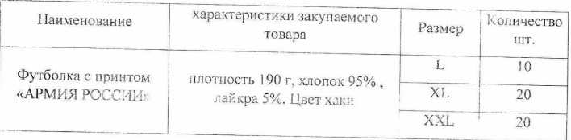

ПРИЛОЖЕНИЕ К ОПИСАНИЮ ОБЪЕКТА ЗАКУПКИ
ОБЩИЕ ТРЕБОВАНИЯ К ПОСТАВЛЯЕМОМУ ТОВАРУ

- Общие требования к товарам: все поставляемые товары должны соответствовать действующим ГОСТам (ОСТам, ТУ), должны быть зарегистрированы и разрешены к использованию на территории РФ.
Качество и безопасность товара должны подтверждаться официальными документами:
- сертификатом соответствия Госстандарта РФ (декларацией о соответствии).
- сертификатом (или паспортом) качества производителя, другими документами по качеству, предусмотренными законодательством РФ.
Поставщик должен при поставке товара предоставить надлежащим образом оформленную документацию, подтверждающую страну происхождения, а также копии документов, подтверждающие соответствие товаров, являющихся предметом закупки, требованиям законодательства РФ.
- Требования к безопасности товаров: товары при надлежащих для них условиях хранения, использования, транспортировки и утилизации, должны являться безопасными как для жизни и здоровья потребителей, так и для окружающей среды, а также не причинять вред имуществу потребителя.
- Требования к упаковке: Упаковка должна обеспечивать полную сохранность при перевозке, разгрузке и хранении товара. Товар должен передаваться Получателям товара в упаковке (таре) в соответствии с санитарными правилами и нормами СанПин, а также требованиями государственных стандартов.
- Требования по объему гарантий качества товаров: Поставщик гарантирует качество и безопасность поставляемого товара в соответствии с действующими стандартами, утвержденными в отношении данного вида товара, и наличием сертификатов, обязательных для данного вида товара, оформленных в соответствии с действующим российским законодательством. Гарантийный срок составляет не менее 12 месяцев и исчисляется с даты подписания акта приёмки. Поставщик обязуется за свой счет произвести замену некачественного (испорченного) товара на товар надлежащего качества. Замена некачественного товара должна быть произведена Поставщиком в течение 5 календарных дней. Расходы, связанные с заменой брака, несет Поставщик. Поставщик отвечает за качество поставляемого товара в течение всего гарантийного срока.

